**Trường THPT Trường Chinh**

**ĐỀ THI HỌC SINH GIỎI TRƯỜNG CHINH 2018-2019**

**Môn: ĐỊA LÍ 10**

**Thời gian: 90 phút**

**Câu 1**.

1. Trái đất có những chuyển động chính nào? Trình bày hệ quả khi trái đất tự quay quanh trục.(3đ)
2. Em hãy vẽ hướng di chuyển của vật thể M khi ở bán cầu Nam. Tại sao lại có hướng di chuyển đó? (2đ)

M ↓

**Câu 2.**

1. Đài truyền hình Việt Nam thông báo vào lúc 16h30 ngày 6 tháng 2 năm 2015, đội tuyển U23 Việt nam sẽ đá giao hữu với đội U23 Thái Lan. Nếu bạn đang du học tại Matxcova (Nga – 450 Đ) mà muốn xem trọn vẹn trận đấu này thì bạn phải mở truyền hình lúc mấy giờ? Vì sao? (3đ)
2. Khi Việt Nam là 24h ngày 10 tháng 5 thì tại Úc (1500 Đ) là ngày, giờ nào? (2đ)

**Câu 3.**

“ Tháng một là tháng trồng khoai

Tháng hai trồng đậu, tháng ba trồng cà”

Câu tục ngữ trên nói lên hiện tượng địa lí gì? Em hãy trình bày ngắn gọn hiện tượng địa lí đó (khái niệm, nguyên nhân)

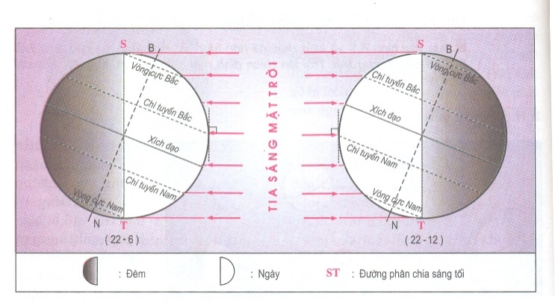**Câu 4.**

1. Em hãy cho biết hình vẽ này thể hiện hiện tượng địa lí gì? (1đ)
2. Giải thích câu tục ngữ: (3đ)

“Đêm tháng năm chưa nằm đã sáng

Ngày tháng mười chưa cười đã tối”

1. Câu tục ngữ trên chỉ đúng ở đâu? (1đ)

Hết .

**ĐÁP ÁN ĐỀ THI HỌC SINH GIỎI TRƯỜNG CHINH 2018-2019**

**Môn: ĐỊA LÍ 10**

**Câu 1.**

* Trái đất có 2 chuyển động chính: tự quay quanh trục và quay quanh mặt trời. (1,5đ)
* Hệ quả: sự luân phiên ngày đêm, giờ trên trái đất và đường chuyển ngày quốc tế, sự lệch hướng chuyển động của các vật thể (mỗi ý đúng 0,5đ)

1. HS vẽ đúng 1đ. Vì ở BCN vật sẽ lệch về bên trái (0,5đ) theo hướng chuyển động của vật.(0,5đ)

**Câu 2.**

1. – 11h30 ngày 6/2/2015 (2đ)

* Vì Matxcova múi giờ số 2, VN múi giờ số 7 nên phải lùi lại 5 tiếng.(1đ)

1. Tại úc là 3h ngày 11/5 (2đ)

**Câu 3.**

* Hiện tượng địa lí mùa (0,5đ)
* KN: mùa là 1 phần thời gian trong năm, có những đặc điểm riêng biệt về thời tiết và khí hậu. (1,5đ)
* NN: do trục trái đất nghiêng với mặt phẳng quỹ đạo của trái đất và trong suốt năm, trục của trái đất không đổi phương trong không gian, nên có thời kì BCB ngả về phía mặt trời, có thời kì BCN ngả về phía mặt trời. Điều đó làm cho thời gian chiếu sang và lượng thu nhận bức xạ mặt trời ở mỗi BC thay đổi trong năm.(3đ)

**Câu 4.**

1. HT ngày đêm dài ngắn khác nhau theo mùa và theo vĩ độ (1đ)
2. GT: Việt Nam thuộc BCB, vào tháng 5 âm lịch, gần tương đương với thời điểm mùa hạ, BCB ngả về phía MT nên ngày dài đêm ngắn. Vào tháng 10 âm lịch, gần tương đương với thời điểm mùa đông, BCN ngả về phía mặt trời nên ngày ngắn đêm dài. (3đ)
3. Chỉ đúng ở BCB (1đ)

Hết .